人工智能训练师（四级）操作技能考核
试题单
准考证号：
试题代码：2.2.4
试题名称：产品评论情感分析数据审核与筛选
考核时间：25min

1.场地设备要求
（1）人工智能训练师主机；
（2）Office软件；

2.工作任务
在自然语言处理（NLP）领域，情感分析是一项重要的任务，它涉及到识别和提取文本中表达的情感或情绪。一家电子商务公司希望改进其产品评论的情感分析算法，以便更准确地了解顾客反馈并提高客户满意度。为此，他们收集了大量的产品评论数据，并进行了初步的情感标注。在本项目中，作为一名人工智能训练师，你将对已标注的数据进行审核，并进行错误纠正及数据筛选，确保其准确性和完整性，以确保模型训练的质量。
（1）文件《产品评论_待审核.xlsx》包含了22条产品评论及其初步的情感标注结果。标注包括正面（Positive）、负面（Negative）和中立（Neutral）。审核标准如下：
完整性：检查每条评论是否都有情感标注。
准确性：确认情感标注是否正确反映评论的真实情感倾向。
编写一份审核报告，详细说明数据的完整性与准确性情况。请从数据的完整性和准确性两方面进行审核，输出审核报告。
（2）在审核过程中，记录并纠正所有发现的标注错误。将纠正后的数据保存至《产品评论_已审核.xlsx》。
（3）对数据进行筛选，移除任何有争议的、模糊不清或信息不足的评论，保留高质量的标注数据用于模型训练。将筛选后的数据保存至《产品评论_train.xlsx》。
所有操作结果文件储存在桌面新建的一个文件夹中，文件夹命名为“准考证号+身份号后六位”。

3.技能要求
（1）能够完成对标注数据准确性和完整性审核，输出审核报告；
（2）能够对审核过程中发现的错误进行纠正；
（3）能够根据审核结果完成数据筛选。

4.质量指标
（1）审核报告清晰、正确、全面；
（2）审核过程中纠错正确；
（3）数据筛选正确。

人工智能训练师（四级）操作技能考核
试题评分表及答案（主客观评分方式）
准考证号：
试题代码：
试题名称：产品评论情感分析数据审核与筛选
考核时间：25min

测量分评分表
细则编号 | 配分 | 评分细则描述 | 规定或  标称值 | 结果或  实际值 | 得分
M1 | 3 | 从数据的完整性进行审核，输出报告：其中每分析一条结果得1分，最多得2分；对完整性审核的总结与答案类似得1分，本项合计最高得3分 | 根据数据
M2 | 2 | 从数据的准确性进行审核，输出报告：其中每分析一条结果的1分，最多得1分；对准确性审核的总结与答案类似得1分，本项合计最高得2分； | 根据数据
M3 | 3 | 对标注数据错误发现1条得1分，最多得3分； | 根据数据
M4 | 3 | 对每个错误标注的数据进行修改：得1分，最高得3分； | 根据数据
M5 | 1 | 标注结果_已审核.xlsx正确保存：得1分； | 根据数据
M6 | 4 | 标注结果_已审核.xlsx内容正确：每5条得1分，最高得4分 | 根据数据
M7 | 1 | 数据进行筛选结论与答案类似，得1分 | 根据数据
M8 | 1 | 标注结果_train.xlsx正确保存：得1分 | 根据数据
M9 | 2 | 数据筛选结果文件（标注结果_train.xlsx）内容正确：每10条得1分，最高得2分； | 根据数据
合计配分 | 20 | 合计得分
考评员： 日期：

参考答案（尽量将细则内容写在上面的表格内，写不下可另写，但要具体可评判）

（1）文件《产品评论_待审核.xlsx》包含了22条产品评论及其初步的情感标注结果。标注包括正面（Positive）、负面（Negative）和中立（Neutral）。审核标准如下：
完整性：检查每条评论是否都有情感标注。
准确性：确认情感标注是否正确反映评论的真实情感倾向。
编写一份审核报告，详细说明数据的完整性与准确性情况。请从数据的完整性和准确性两方面进行审核，输出审核报告。
。

请勿修改表格，在单元格内填写答案

1. 从数据的完整性进行审核，输出报告。
本次数据标注共标注样本22个，label_emotion 是对评价正面还是负面和中间的标注，标注完整度为90.9%

2. 从数据的准确性进行审核，输出报告。
经审核， 本次数据标注共标注样本22个， label_emotion 是对评价的标注，标注结果中有漏标2个样本，标注错误发现有3个，整体标注正确率为77%

（2）请列出审核过程中发现的错误，并进行纠正，将结果保存至《标注结果_已审核.xlsx》。
以下为标注结果_已审核.xlsx内容参考

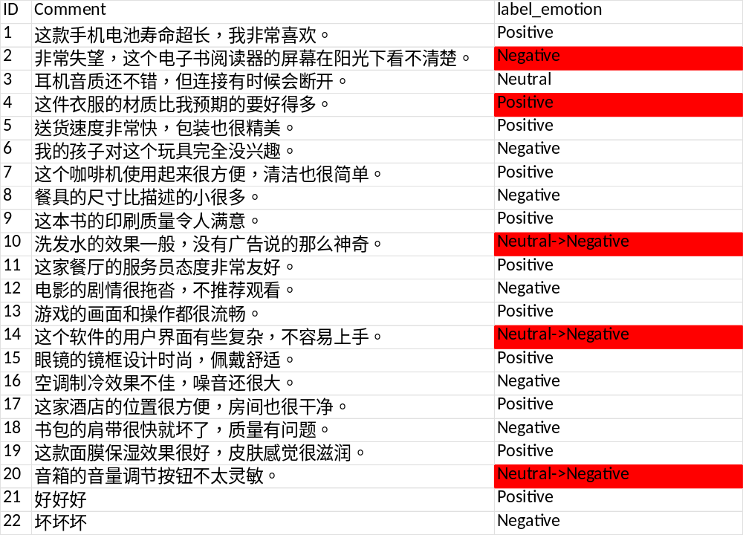

（3）（3）请根据审核结果，对数据进行筛选，选出适合模型训练的数据，结果保存至《标注结果_train.xlsx》。。
以下为标注结果_train.xlsx内容参考

